Pictogrammen voor liedjes / muziek
Muziekpictogrammen zijn visuele symbolen die muzikale activiteiten of omgevingen aangeven. Ze worden gebruikt in dagritmes, onderwijs, zorg, therapie en digitale planners om snel en duidelijk te laten zien dat muziek aan bod komt.
Door herkenbare symbolen bieden muziekpictogrammen structuur en overzicht. Ze ondersteunen kinderen en volwassenen die moeite hebben met taal en/of planning en vergroten de zelfstandigheid door visueel duidelijk te maken wat er gaat gebeuren. De vormgeving van de pictogrammen zijn eenvoudig en geschikt voor kinderen en iedereen die baat heeft bij visuele ondersteuning.
- Muziek
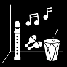
- Cd

- Zingen / samenzang
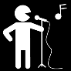
- Muzieknoten

- Muziek luisteren

- Muziek maken

- Fluit

- Drumstel
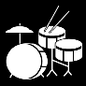
- Gitaar / elektrische gitaar
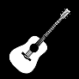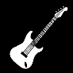
- Keyboard Piano of vleugel
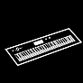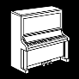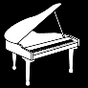
- Trommel
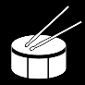
- Triangel

- Trompet
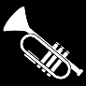
- Viool
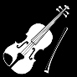
- Hoofdtelefoon
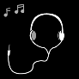
- Hoorn
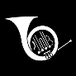
- Koor
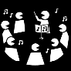
- Playback
- Radio/radio luisteren


